告知书
尊敬的著作权人：
创新是民族进步的灵魄。保护知识产权，就是促进社会进步。
北京中政人通知识产权有限公司，是与中国版权保护中心签署正式战略合作协议的正规代理公司，在此郑重地提醒著作权人：
1.如实填写申请表信息；
2.如实按要求提供源代码；
3.如实提供软件说明文档；
4.由本人签字；
5.如实提供其他相关的所有资料。
本公司业务
1.软件著作权登记；
2.软件著作权保护、侵权咨询；
3.游戏保护整体方案。
为适应国家高质量发展要求，保护真正的创新主体，中国版权保护中心于2022年对软件著作权登记进行了改革，为更好地提供软件著作权登记，请如实填写本部分内容：
1.申请软件著作权的主要目的是什么？如，保护软件、增加公司信誉、申请职称、申请高新……
答： ；
2.本软件开发人员系本单位员工，还是委托他人开发？
答： ；
3.本软件系完全独创，还是在其他基础软件基础之上进行修改完善？
答： ；
4.你认为本软件最具有创新性的部分是实现了哪部分功能，或者代码？
答： ；

带*为必填项(后附样例)
注意事项：此表一经提交无法修改，请谨慎填写！（以此表格电子资料为网上申请依据）
*软件全称：  (全称规范：品牌(可以不要）+产品用途与功能+“系统或软件”) | （提醒：如果后期要办理游戏版号的，提前告知客服）
软件简称：
*版本号： | （如：1.0、2.0、V1.0、V2.0等）
*软件开发完成日期 | （请详细到年月日）：
*是否发表？（已发表日期和发表城市）
*该软件是否申请过软件版权登记（如无则不填）
*是否做过著作权变更（如无则可不填）
*著作权人信息（公司名义申请） | 公司名称：  统一社会信用代码：  公司成立日期：
*著作权人信息（个人名义申请） | 姓名：  实名认证时填写的省市/区：  身份证号：
*著作权人信息（学校名义申请） | 学校名称：  统一社会信用代码：
*开发的硬件环境：
（开发登记软件的计算机硬件和专用设备）
*运行的硬件环境：
（运行登记软件的计算机硬件和专用设备）
*开发该软件的操作系统：
（开发登记软件的操作系统及版本号）
*软件开发环境/开发工具：
（开发登记软件的开发环境或开发工具）
*该软件的运行平台/操作系统：
（运行登记软件的操作系统及版本号）
*软件运行支撑环境/支持软件：
（指运行登记软件的支撑环境或支持软件）
*软件编程语言：
*软件代码行数：
*开发目的：（限50字以内）
*适用领域/行业：（限50字以内）
*软件主要功能：（限200字以内）
*软件技术特点：（限100字以内）
*联系人：
*邮件：
*手机号码： | 请填写认证时的号码。
*QQ：
*微信：

收件地址:
北京市通州区万达广场D座1111室，北京中政人通知识产权有限公司，孙宇辉收，18201695125。
联系方式:
官网:www.fuxuelu.com
咨询电话：18201695125
QQ：1500611211、2478446259
地址：北京市通州区万达广场D座1111室

中政人通知识产权软件著作权办理流程图：
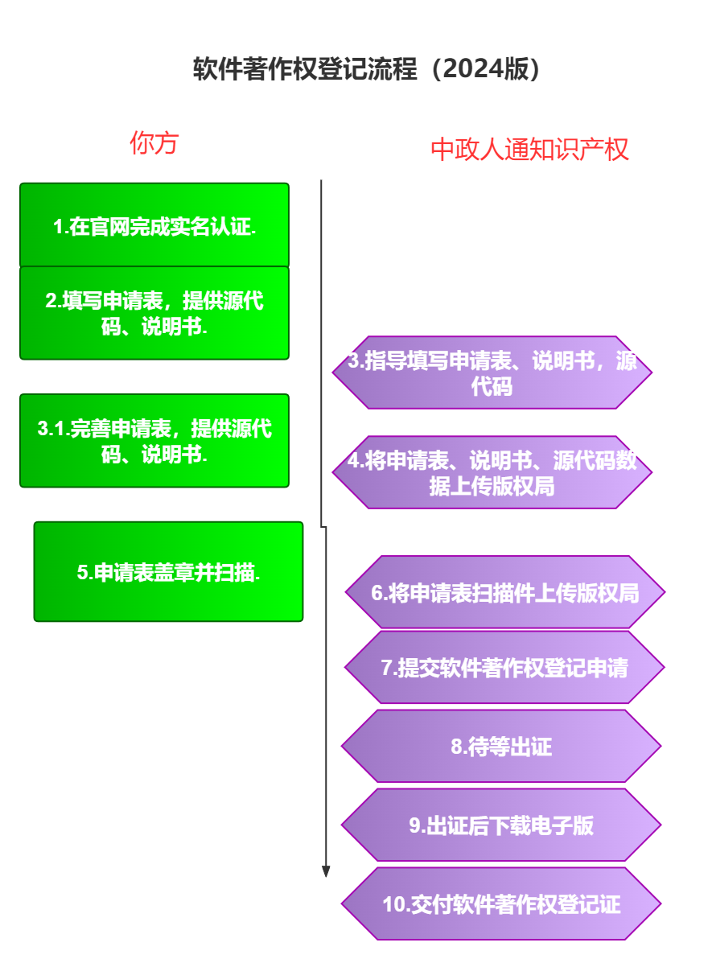

附：软件著作权登记申请表样例
带*为必填项(后附样例)
注意事项：此表一经提交无法修改，请谨慎填写！（以此表格电子资料为网上申请依据）
*软件全称：  (全称规范：品牌(可以不要）+产品用途与功能+“系统或软件”) | 中政人通知识产权软件著作权在线登记系统
软件简称： | 著作权在线登记系统
*版本号： | V1.0
*软件开发完成日期 | 2019年5月20日
*是否发表？（已发表日期和发表城市） | 1、未发表；2、已发表，2019年5月20日，北京市
*该软件是否申请过软件版权登记 | 否
*是否做过著作权变更 | 否
*著作权人信息（公司名义申请）  （注意与认证信息一致） | 公司名称：北京中政人通知识产权有限公司  统一社会信用代码：91110228069618669L  公司成立日期：2013-05-17
*著作权人信息（个人名义申请）  （注意与认证信息一致） | 姓名：向伍松  身份证号：*******  身份证显示的省市县/区：……
*著作权人信息（学校名义申请）  （注意与认证信息一致） | 学校名称：北京大学  统一社会信用代码：12100000400002259P
*开发的硬件环境：  （开发登记软件的计算机硬件和专用设备） | Intel® Pentium 4 CPU:1.8GHz ，1G内存,500G硬盘
*运行的硬件环境：  （运行登记软件的计算机硬件和专用设备） | CPU:1.8GHz及以上，4G内存及以上,100G硬盘及以上
*开发该软件的操作系统：  （开发登记软件的操作系统及版本号） | Windows10
*软件开发环境/开发工具：  （开发登记软件的开发环境或开发工具） | JDK8.0
*该软件的运行平台/操作系统：  （运行登记软件的操作系统及版本号） | Windows 7及以上
*软件运行支撑环境/支持软件：  （指运行登记软件的支撑环境或支持软件） | Myeclipse 8.0及以上
*软件编程语言： | Java
*软件代码行数： | 12300行
*开发目的：（限50字以内） | 方便于软件著作权申请。
*适用领域/行业：（限50字以内） | 知识产权行业
*软件主要功能：（限200字以内） | 1用户可实现自主注册，并按提示提交所有的资料；  2用户可以对软件著作权办理进度进行实时掌握，从初审通过、受理、出证、快递，都可以实现全程跟踪；  3可以实现手机访问功能，用户对软件著作权的办理进度可以实现了若指掌；  4可以有强大的管理功能，面对上千件软件著作权资料。
*软件技术特点：（限100字以内） | 具有很强的功能拓展性；编译性强。
*联系人： | 孙宇辉
*邮件： | fuxuelu@fuxuelu.com
*手机号码： | 18201695125
*QQ： | 1500611211
*微信： | 18201695125

